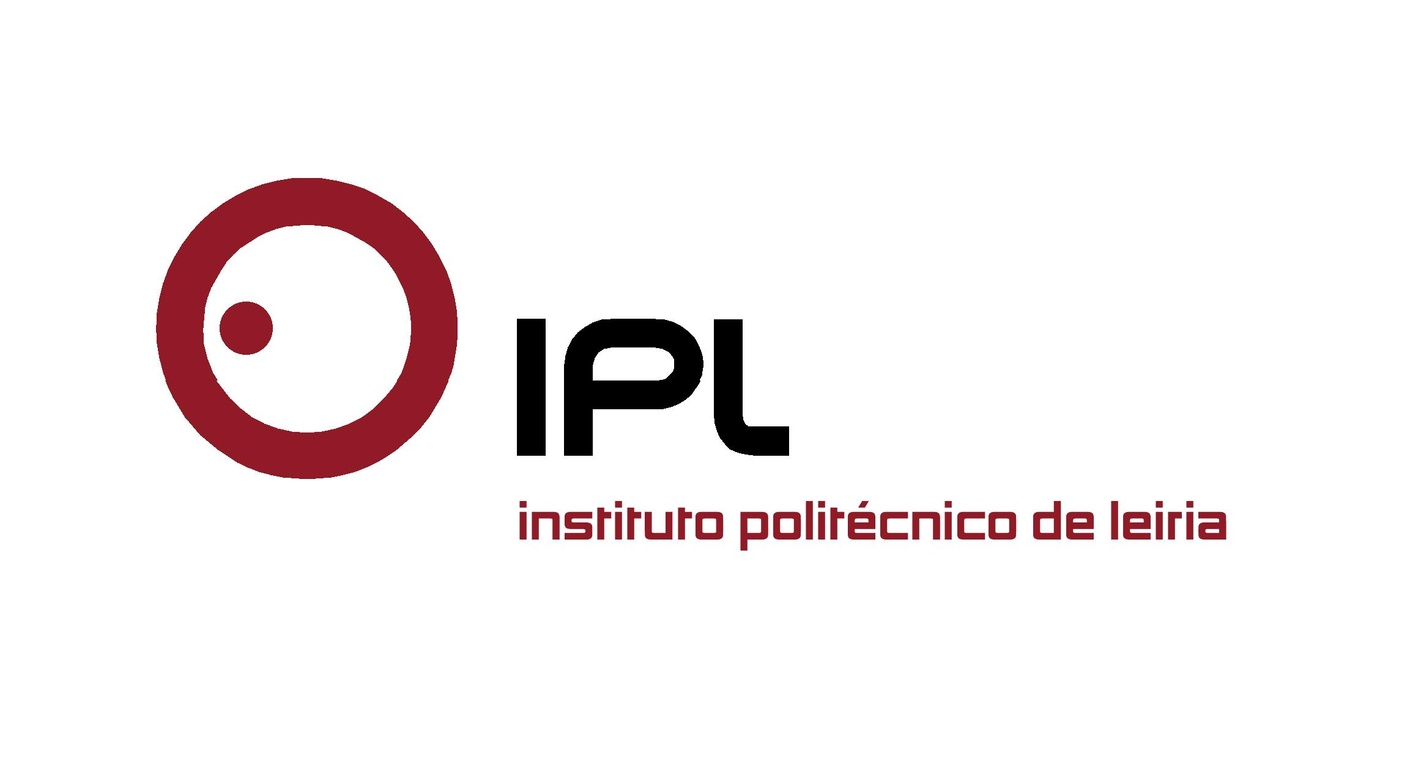

“Ganha asas na Qualifica” é o tema da feira da educação que decorre de 9 a 12 de abril
IPLeiria mostra a sua oferta formativa na Qualifica 2015
com workshops e atividades

O Instituto Politécnico de Leiria (IPLeiria) participa na Qualifica - Feira de Educação, Formação, Juventude e Emprego, este ano com o mote “Ganha asas na Qualifica”, que se realiza de 9 a 12 de abril, na Exponor, no Porto. Aqui vai dar a conhecer as suas propostas formativas nos vários ciclos de estudo, licenciaturas, pós-graduações, mestrados e cursos de especialização tecnológica, com workshops e atividades diversas, dinamizadas pelas cinco escolas e pelas unidades de investigação do Instituto.

Durante os quatro dias do evento, os visitantes poderão conhecer o espaço do IPLeiria, esclarecer dúvidas sobre qualquer oferta formativa, ver de perto um Segway, conhecer o protótipo do chassis e componentes do projeto “Formula Student”, desenvolvido pela Escola Superior de Tecnologia e Gestão (ESTG) e pelo Centro de Desenvolvimento Rápido e Sustentado do Produto (CDRsp), entre outros projetos originais e surpreendentes.

No espaço do IPLeiria os visitantes desta feira poderão realizar workshops de serigrafia e cerâmica, promovidos pela Escola Superior de Artes e Design de Caldas da Rainha (ESAD.CR), durante o dia 9 de abril, e Eduardo Batalha, responsável pela FOR.CET (Centro de Formação para Cursos de Especialização Tecnológica) estará disponível para esclarecer os potenciais estudantes sobre os novos cursos técnicos superiores profissionais (CTeSP).
Ao longo do dia 10 de abril será a vez dos estudantes do curso de Tradução e Interpretação Português/Chinês - Chinês/Português da Escola Superior de Educação e Ciências Sociais (ESECS) ensinarem a escrever o nome em mandarim e a realizar pequenos diálogos em chinês, e ainda a manusear corretamente os “pauzinhos chineses”. Estas dinâmicas serão organizadas em colaboração com a República Popular da China.
O Centro de Recursos para a Inclusão Digital (CRID) também marcará a sua presença com a apresentação da campanha “Mil Brinquedos, Mil Sorrisos” e de alguns projetos inclusivos que tem vindo a desenvolver. A Escola Superior de Turismo e Tecnologia do Mar (ESTM) organizará uma degustação de Pão d’Algas e desenvolverá atividades no âmbito do turismo e tecnologias do mar.
No sábado os visitantes poderão testar as suas capacidades criativas na construção de pontes de esparguete e conhecer uma mesa sísmica. Já no domingo, dia 12, a Escola Superior de Saúde de Leiria (ESSLei) exibirá modelos anatómicos utilizados nas aulas para demonstrações, e, simultaneamente, decorrerão avaliações nutricionais realizadas por estudantes desta escola.
«A Qualifica é a maior feira de educação da região norte, que recebe anualmente milhares de visitantes, desde estudantes, a pais e educadores, pelo que se torna fulcral marcarmos presença neste certame», refere Nuno Mangas, presidente do IPLeiria. «Todas as escolas do Instituto estarão representadas, através da colaboração de vários estudantes que darão o seu testemunho e dinamizam de forma criativa várias atividades em áreas diversas, o que permite mostrar um pouco do que a nossa instituição tem para oferecer».
Leiria, 8 de abril de 2015

Para mais informações contactar:
Midlandcom – Consultores em Comunicação
Ana Frazão Rodrigues * 939 234 508 * 244 859 130 * afr@midlandcom.pt
Ana Marta carvalho * 939 234 518 * 244 859 130 * amc@midlandcom.pt

